Глава Новопоселеновского сельсовета - Бирюков Игорь Геннадьевич
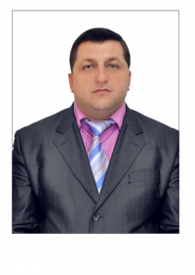
Глава Новопоселеновского сельсовета - Бирюков Игорь Геннадьевич.
Родился 02.03.1970 года в д.1-е Цветово, Курского района Курской области.
В 1997 г. окончил Курский Государственный Педагогический Университет по специальности - олигофренопедагогика.
До 2003 года - работа в Новопоселеновском детском доме Курского района в должности воспитателя, учителя, заместителя директора детского дома.
В 2003 году избран на должность Главы Новопоселеновского сельсовета.
В 2007 году окончил Курский институт Государственной и муниципальной службы по специальности - юриспруденция.
За свою работу награжден:
Почетной грамотой Комитета по делам молодежи и туризму Курской области; Почетными грамотами Курской областной Думы;
Почетной грамотой Совета муниципальных образований Курской области; Медалью Министерства Чрезвычайных Ситуаций Российской Федерации за участие в ликвидации пожаров в 2010 году.
Женат, имеет сына.

